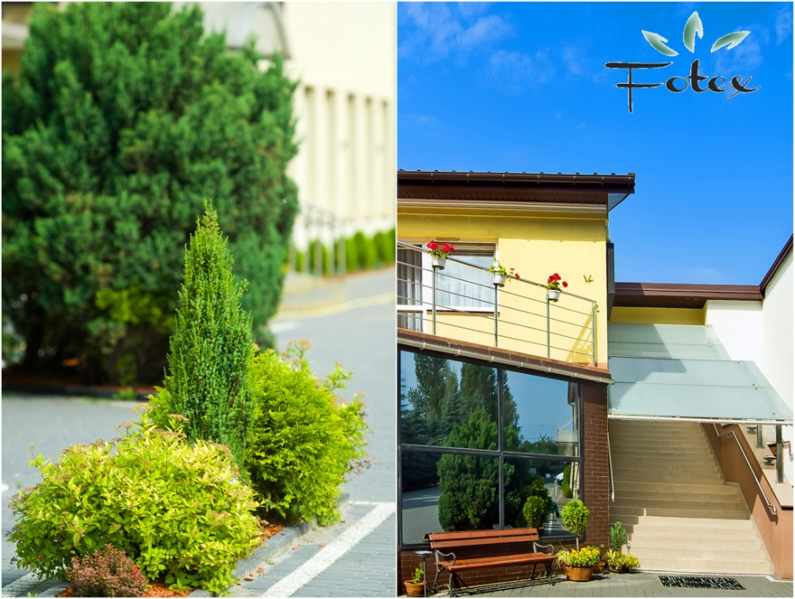

OFERTA noclegów dla gości weselnych

Nocleg dla grupy powyżej 20 osób:

- 1 nocleg – 60zł/os. ( piątek-sobota lub sobota – niedziela )
- 2 noclegi - 55 zł/os. ( piątek-niedziela lub sobota- poniedziałek )

Nocleg w apartamencie dla Nowożeńców GRATIS !!!

- Nocleg w pełni wyposażonych pokojach 2-, 3-osobowych z łazienką, telewizorem i bezpłatnym dostępem do Internetu.
- Zapewniamy duży, strzeżony, bezpłatny parking dla samochodów osobowych i autokarów.
- Noclegi wyłącznie w pokojach 2-osobowych – dopłata 5 zł/os.
- Oferta nie dotyczy pokoi 1-osobowych. Pokoje 1-osobowe w cenie 100 zł/dobę.
- Przedłużona doba hotelowa od godz. 14:00 do 12:00 w dniu wyjazdu.
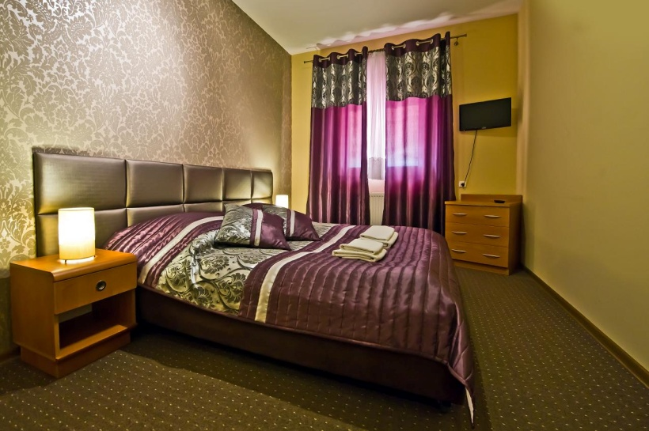
- W przypadku zmniejszenia liczby osób poniżej 20 - obowiązują ceny według cennika.

Śniadanie (w formie bufetu szwedzkiego)
- tylko 15 zł/os.

Serdecznie zapraszamy !!!

